**周测培优卷7**

一、我会连。(每题12分，共36分)

1．下面的图片分别是哪位小朋友看到的？

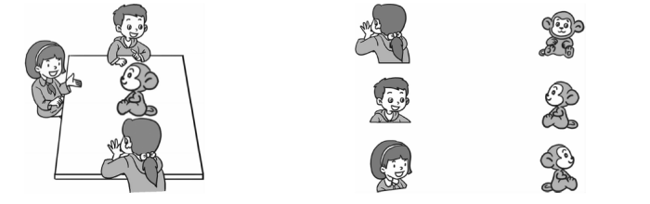

2．下面的图片分别是哪位小朋友看到的？

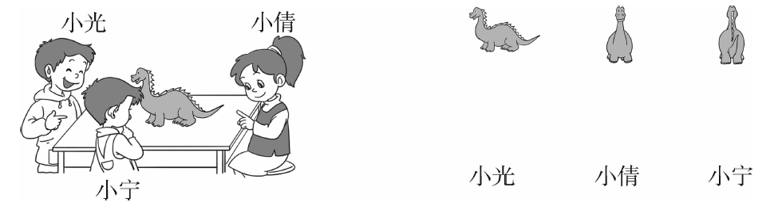

3．下面的三幅图片分别是谁看到的？

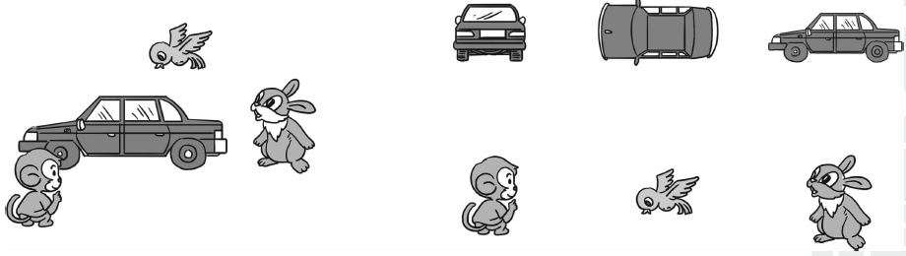

二、我会填。(每题12分，共36分)

1．他们看到的分别是几？

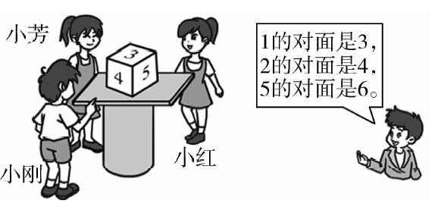

2．下面这些照片分别是谁拍到的？

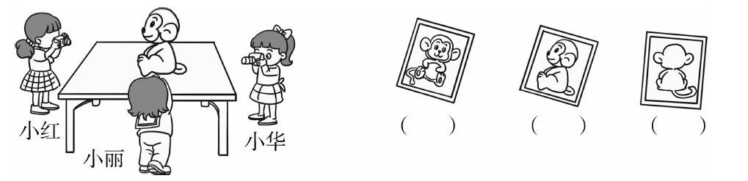

3．他们分别是在哪看到的？在括号里填出他们的名字。

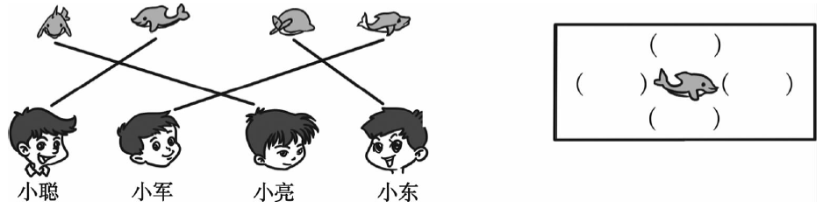

三、选一选。(每题7分，共28分)

1.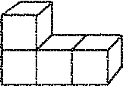从右面看到的是(　　)。

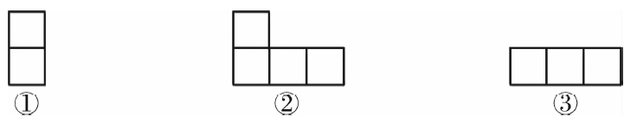

2．下面的图从右面看到的图形是(　　)。

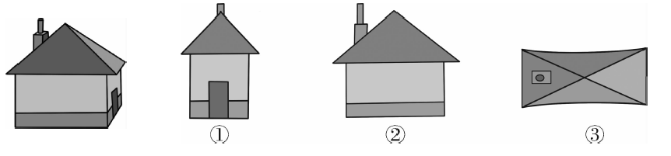

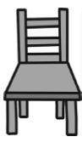

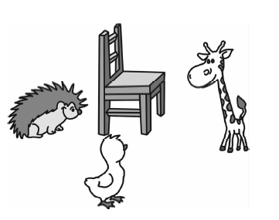3. 左边的图片是(　　)看到的。

4．从不同方向观察下面的物体，看到的形状都是一样的是(　　)。

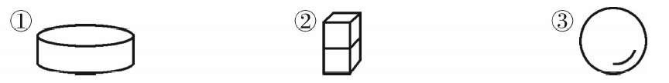

**答案**

一、1.

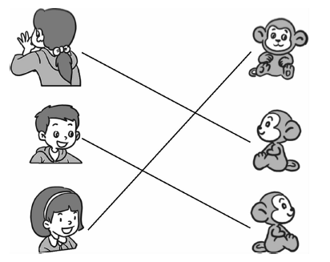

2.

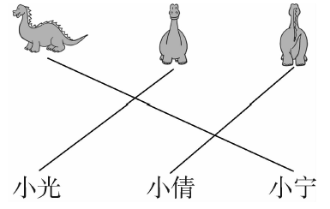

3.

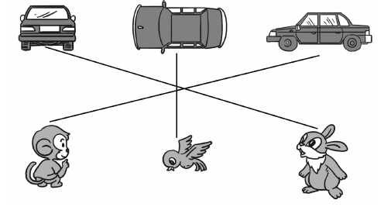

二、1.6　4　2

2．小红　小丽　小华

3．上—小聪　下—小军　左—小东

右—小亮

三、1.①　2.①　3.③　4.③